АДМИНИСТРАЦИЯ ЗЛАТОРУНОВСКОГО СЕЛЬСОВЕТА
УЖУРСКОГО РАЙОНА КРАСНОЯРСКОГО КРАЯ

ПОСТАНОВЛЕНИЕ

13.05.2019 п. Златоруновск № 43

Об утверждении генеральной схемы очистки
территорий населенных пунктов
муниципального образования Златоруновский
сельсовет Ужурского района Красноярского края

В соответствии с Федеральным законом от 05 октября 2003 г. №131-ФЗ «Об общих принципах организации местного самоуправления в Российской Федерации», Федеральным законом №7-ФЗ от 10 января 2002 г. «Об охране окружающей среды», Федеральным законом №89-ФЗ от 24 июня 1998 г. «Об отходах производства и потребления», Федерального закона №52-ФЗ от 30 марта 1999 г. «О санитарно-эпидемиологическом благополучии населения», Уставом муниципального образования Златоруновский сельсовет ПОСТАНОВЛЯЮ:

1. Утвердить генеральную схему очистки территорий населенных пунктов муниципального образования Златоруновский сельсовет Ужурского района Красноярского края.
2. Настоящее постановление вступает в силу с момента его официального опубликования в газете «Златоруновский вестник» и на официальном сайте администрации Златоруновского сельсовета http://mozlat.gbu.ru.
3. Контроль за исполнением настоящего постановления оставляю за собой.

Глава сельсовета Д.В.Минин

СОГЛАСОВАНО:

Главный государственный санитарный врач по городам Шарыпово, Ужуру, Шарыповскому и Ужурскому районам, ЗАТО п. Солнечный

______________ Р.А. Гнеденко
«___» ___________ 2019 г.

УТВЕРЖДАЮ:
Глава Златоруновского сельсовета

________________ Д.В. Минин
«___» ____________2019 г.

Генеральная схема
очистки территорий населенных пунктов муниципального образования Златоруновский сельсовет Ужурского района Красноярского края

п. Златоруновск
2019 год

- Основание для разработки генеральной схемы очистки территории муниципального образования Златоруновский сельсовет Ужурского района Красноярского края

Очистка территорий населенных пунктов - одно из важнейших мероприятий, направленных на обеспечение экологического и санитарно-эпидемиологического благополучия населения и охрану окружающей среды.
Генеральная схема является одним из инструментов реализации Федерального закона от 10.01.2002 г. № 7-ФЗ «Об охране окружающей среды», Федерального закона от 24.06.1998 г. № 89-ФЗ «Об отходах производства и потребления», Федерального закона от 30.03.1999 г. № 52-ФЗ «О санитарно-эпидемиологическом благополучии населения».
Генеральная схема разрабатывается в соответствии с Методическими рекомендациями о порядке разработки генеральных схем очистки территорий населенных пунктов Российской Федерации, утвержденными постановлением Госстроя России № 152 от 21.08.2003 г. и СанПиН 42-128-4690-88 «Санитарными правилами содержания территорий населенных мест».
Генеральная схема санитарной очистки представляет собой комплекс природоохранных, научно-технических, производственных, социально-экономических и других мероприятий, обеспечивающих эффективное решение проблем в системе санитарной очистки населенных мест в поселении. Она определяет очередность осуществления мероприятий, объем работ по всем видам очистки и уборки, системы и методы сбора, удаления и обезвреживания отходов.

- Общие сведения о муниципальном образовании Златоруновский сельсовет и природно-климатические условия

2.1. Экономико-географическое положение

Территория муниципального образования расположена в юго-западной части Ужурского района. С севера граничит с муниципальным образованием Локшинский сельсовет, с муниципальным образованием Кулунский сельсовет, с муниципальным образованием г. Ужур, с востока- с муниципальным образованием Прилужский сельсовет, с юга – с муниципальным образованием республика Хакасия, с муниципальным образованием Озероучумский сельсовет, с запада – с муниципальным образование Шарыповский район. Административным центром муниципального образования является поселок Златоруновск. Связь с административным центром г. Ужур осуществляется автомобильным и железнодорожным транспортом.
Территория сельсовета составляет 43 605,00 га, согласно Закона Красноярского края от 18.02.2005 года № 13-3028 «Об установлении границ и наделении соответствующим статусом муниципального образования Ужурский район и находящихся в его границах иных муниципальных образований».
Гидрографическая сеть представлена мелкими реками и ручьями, на территории Златоруновского сельсовета есть озеро Солбатское.

2.2. Природно-климатические условия

Муниципальное образование Златоруновский сельсовет расположен в лесостепной зоне, климат резко континентальный с холодной продолжительной зимой и коротким жарким летом. Средняя многолетняя годовая температура воздуха составляет -1,5 С. Наиболее холодным месяцем является январь (-19 С), наиболее теплым – июль (+17,2 С).
Продолжительность безморозного периода 87 дней. Образование снежного покрова происходит 15 ноября, сход 22 апреля. Средняя высота снежного покрова 20 см. Среднегодовое количество осадков составляет463 мм, основное количество осадков выпадает за теплый период (360 мм). В течение года преобладают ветры юго-западного направления.

2.3. Численность населения муниципального образования

На территории Златоруновского сельсовета имеется пять населенных пунктов –
п. Златоруновск, п. Кутузовка, п. Сухая Долина, п. Солбатский, п. Учум. Население сельсовета на 01.01.2019 года составляет 1636 человек.

№  пп | Наименование  населенного пункта | Число хозяйств | Численность жителей, чел.
1 | п. Златоруновск | 397 | 927
2 | п. Сухая Долина | 64 | 305
3 | п. Кутузовка | 104 | 190
4 | п. Солбатский | 70 | 128
5 | п. Учум | 28 | 86

Для развития поселения, помимо создания рабочих мест и повышения заработной платы, важнейшей задачей является повышение его социальной привлекательности, создание благоприятных условий для жизни людей – т.е. создание социальной, транспортной и инженерной инфраструктуры. Социальная инфраструктура поселения представляет собой совокупность образовательных и медицинских учреждений, объектов бытового обслуживания, торговли, культуры и отдыха, спортивные сооружения и сооружения культуры.

2.4. Обеспеченность муниципального образования
объектами инфраструктуры

Наименование объектов | количество
ФАП | 1
Врачебная амбулатория | 1
Стационар | 0
Библиотеки | 3
Дома культуры | 3
Административные учреждения | 2
Отделения связи | 1
Магазины | 8
Объекты бытового обслуживания | 0
Аптека | 1
Школы | 1
ДОУ | 2
Отделения почты | 1

2.5. Состав и структура земельного фонда поселения

Общая площадь Златоруновского сельсовета 43 605,00 га
Состав земель по категориям в разрезе муниципального образования приведен в
таблице.

№  п/п | Название земель | Площадь  сущ., га.
Общая площадь Златоруновского сельсовета |  | 43605,00
1 | Земли сельскохозяйственного назначения, в том числе: | 38233,66
2 | Земли населенных пунктов
2.1 | п. Златоруновск | 1634,80
2.2 | п. Сухая Долина | 1209,70
2.3 | п. Кутузовка | 64,00
2.4 | п. Солбатский | 197,10
3 | Земель промышленности, транспорта и др. | 383,34
4 | Земель лесного фонда | 3605,70
5 | Земли запаса | 1227,40
3. Состояние окружающей среды

Состояние окружающей среды определяется уровнем воздействия на нее промышленности, сельского хозяйства, транспорта, рекреации и др. факторами, которые нарушают естественный экологический баланс территорий и делают среду малопригодной для жизни человека.
Основным критерием оценки современного экологического состояния почвенного покрова поселения явилась степень загрязнения природных компонентов в результате производственной деятельности. Поэтому оценка почвенного покрова базировалась на данных о наличии источников загрязнения.
На территории муниципального образования Златоруновский сельсовет расположено 3 кладбища (в п. Златоруновск, п. Сухая Долина, п. Солбатский). Склады ядохимикатов и минеральных удобрений – отсутствуют.
Основным загрязнителем атмосферного воздуха являются печное отопление от индивидуального жилья и от сельскохозяйственного предприятия, транспорт и производственные помещения от сельскохозяйственного предприятия а также автомобильный транспорт. Концентрации основных загрязняющих веществ атмосферного воздуха на территории Златоруновского сельсовета в последние годы соответствует установленным нормативам.
На основании проведенного анализа можно сделать следующие выводы:
- экологическое состояние поселения в целом благоприятно для жизни и организации отдыха;
- превышения содержания вредных веществ во всех компонентах природной среды носят точечный характер.
На территории поселения нет предприятий химической промышленности или каких-либо вредных производств.

- Система утилизации твердых коммунальных отходов.
Санитарная очистка территорий.

4.1. Организационная структура

Сбор твердых коммунальных отходов производится администрацией МО Златоруновский сельсовет, а также собственными силами населения.

4.2. Объемы образующихся отходов на расчетный срок отдельно по населенным пунктам, входящим в состав Златоруновского сельсовета

На территории Златоруновского сельсовета расположено пять населенных пунктов: п. Златоруновск, п. Сухая Долина, п. Кутузовка, п. Солбатский, п. Учум.
зарегистрировано 1636 человек:
- п. Златоруновск – 927 чел.;
- п. Сухая Долина – 305 чел.;
- п. Кутузовка – 190 чел.;
- п. Солбатский – 128 чел.;
- п. Учум – 86 чел.
Норма образования отходов от жилищ на одного человека в год:
Для неблагоустроенного жилья 350 кг, для благоустроенного 180 кг.
Златоруновск: 927*0,35*20%+927*0,18*80%=198,38 т/год;
Сухая Долина: 305*0,35=106,7 т/год;
Кутузовка: 190*0,35=66,5 т/год;
Солбатский: 128*0,35 = 44,8 т/год;
Учум: 86*0,35=30,1 т/год
Итого с муниципального образования Златоруновский сельсовет 446,48 т/год
446 т/год :0,25=1785,92 м. куб. в год
V контейнера = 0, 7*0, 7*1, 5 = 0, 7 м. куб
1785,92 м. куб/год: 0,7 м. куб = 2551 контейнер в год
1086 : 71 (кол-во контейнеров на территории) = 36 кол, раз в год необходимо вывезти ТКО

4.4. Обеспечение чистоты и порядка на территории
Златоруновского сельсовета

На территории поселения действуют «Нормы и правила благоустройства территории Златоруновского сельсовета», утверждённые Решением Златоруновского сельского Совета депутатов Ужурского района Красноярского края от 02.12.2017 г. № 19-66р, которые устанавливают порядок содержания и организации уборки территории поселения, включая прилегающие к границам зданий, строений, сооружений и ограждений. Все юридические и физические лица, в т. ч. и индивидуальные предприниматели, расположенные или осуществляющие свою деятельность на территории Златоруновского сельсовета, независимо от форм собственности и ведомственной принадлежности, должностные лица и граждане обязаны выполнять определенные требования. Территория сельского поселения закреплена за предприятиями, учреждениями, организациями независимо от организационно-правовых форм и физическими лицами для регулярной или периодической уборки и контроля за соблюдением чистоты и порядка.
Система санитарной очистки и уборки территорий должна предусматривать рациональный сбор, быстрое удаление бытовых отходов (хозяйственно-бытовых), в том числе пищевых отходов из жилых и общественных зданий, предприятий торговли, общественного питания и культурно – бытового назначения, уличного мусора и других бытовых отходов.

Требования к уборке территорий в весенне-летний период.

Период летней уборки территории поселения устанавливается с 15 апреля по 15 октября. В зависимости от погодных условий указанный период может быть сокращен или продлен по решению администрации сельсовета.
С наступлением весенне-летнего периода всем собственникам, владельцам, арендаторам земельных участков необходимо по окончании зимнего периода обеспечить на собственной и прилегающей территориях, проезжей части улиц и дорог, тротуарах, газонах, территориях парков, скверов, садов и прочих территориях уборку и вывоз мусора (отходов), смета и накопившейся за зимний период грязи на площадки временного накопления отходов.
Летняя уборка территорий включает в себя:
- Качественную и своевременную уборку в летний период времени уличных и дворовых территорий поселения и содержание их в чистоте и порядке;
- Систематическую очистку территорий от смета, отходов и мусора и вывоз их на площадки временного накопления отходов;
- Подметание дворовых территорий по мере необходимости. В летний период уборка придомовых территорий, дворовых территорий должна производиться при соблюдении санитарных норм.
- Своевременное скашивание травы на озелененных территориях, не допуская достижения травой десятисантиметровой высоты;
- Уборку листвы во время листопада на территориях где расположены жилые дома, озелененные газоны, прилегающие к улицам;
- Содержание в чистоте и опрятном состоянии фасадов зданий и их элементов;
- Установку необходимого количества урн для мусора, содержание их в чистоте и исправном состоянии обеспечивают: должностные лица организаций всех форм собственности, а также собственники, владельцы, пользователи, арендаторы земельных участков, объектов недвижимости - у входов в здания (помещения), на собственной и прилегающей территориях; организации торговли, общественного питания, бытового обслуживания и сферы услуг - у входов в здания, помещения (в том числе в магазины, торговые центры) Администрация поселения - в местах отдыха граждан на территории общего пользования.
При производстве летней уборки территорий запрещаются:
- Сброс смета, мусора, травы, листьев, веток, порубочных остатков и иных отходов на озелененные территории, в смотровые колодцы, реки, расположенные на территории поселения, а также на проезжую часть улиц, дорог и тротуары при скашивании и уборке газонов;
- Вывоз и сброс смета и мусора (отходов) в несанкционированные места;
- Сгребание листвы к комлевой части деревьев и кустарников;
- Сжигание и закапывание мусора, листвы, тары, производственных, строительных и других отходов на территории поселения, не отведенной для этих целей.
Требования к уборке территорий в осеннее-зимний период
Период зимней уборки территории Златоруновского сельсовета устанавливается с 15 октября по 15 апреля. В зависимости от погодных условий указанный период может быть сокращен или продлен по решению администрации сельсовета.
С наступлением осенне-зимнего периода всем собственникам, владельцам, арендаторам земельных участков необходимо производить:
- Обработку проезжей части улиц, площадей, внутриквартальных проездов, тротуаров и других пешеходных территорий противогололедными материалами (песком, песчано-соляной смесью). При угрозе повсеместного гололеда обработка (посыпка) территорий осуществляется до начала выпадения осадков. В первую очередь обрабатываются наиболее опасные участки дорог, перекрестки, подходы к остановкам общественного транспорта и т.п.;
- Механизированную уборку снега при толщине снежной массы на дорожном полотне более трех сантиметров. В периоды снегопадов или гололедицы на проезжей части улиц должно быть обеспечено беспрепятственное движение транспорта с разрешенной скоростью;
- Формирование снежных валов с соответствующими промежутками между ними. Местом временного складирования снега, счищаемого с проезжей части и тротуаров, является прилотковая часть дороги;
- Очистку крыш, карнизов жилых домов и зданий от снега и ледяных наростов, удаление наледей и сосулек. Указанные работы производятся только в светлое время суток. При производстве работ следует применять меры, обеспечивающие безопасность пешеходов (установка ограждения или наличие дежурных) и сохранность деревьев, кустарников, линий электропередач, линий связи, вывесок и т.д.
- Зимняя уборка территорий, предусматривающая работы, связанные с ликвидацией скользкости, удалением снега и снежно-ледяных образований, не снимает с хозяйствующих субъектов обязанности производить уборку территорий от мусора и иного загрязнения.
При производстве зимней уборки запрещаются:
- Сдвигание снега к стенам зданий, строений и сооружений;
- Сдвигание снега на проезжую часть улиц и дорог и другие территории с территорий организаций, предприятий и других мест;
- Вынос снега на тротуары и проезжую часть улиц и дорог с внутридворовых и других территорий.
Содержание муниципальных дорог осуществляется по муниципальным контрактам оказания услуг, производится грейдерование, подсыпка, ямочный ремонт. В зимнее время посыпка дорог противогололедной смесью, очистка дорог от снега производится по мере выпадения осадков. В зимний период механизированной уборкой охвачены все улицы сельского поселения.
Общая протяженность дорог составляет 10,6 км.
Основная техника, используемая в уборке дорог Златоруновского сельсовета:
Для расчистки дорог в зимний период:
Грейдер ДЗ-180 Шарыповский филиал ГПКК «Балахтинское ДРСУ»
В летний период для профилирования дорог:
Грейдер ДЗ-180 Шарыповский филиал ГПКК «Балахтинское ДРСУ»

Перечень дорог улично-дорожной сети, находящихся на территории муниципального образования Златоруновский сельсовет Ужурского района Красноярского края, подлежащих механизированной уборке, представлен в таблице:

№  п/п | Наименование населённого пункта | Протяженность улицы (км)
1 | п. Златоруновск | 5,94
 | Ул. Маяковского | 0,78
 | Ул. Механизаторов | 0,33
 | Ул. Юбилейная | 0,34
 | Ул. Солнечная | 0,38
 | Ул. Советская | 0,16
 | Ул. Спорта | 0,2
 | Пер. Свободный | 0,2
 | Пер. Конторский | 0,22
 | Ул. Энергетиков | 0,24
 | Ул. Стадионная | 0,16
 | Ул. Труда | 0,76
 | Ул. Рабочая | 0,14
 | Ул.Заречная | 0,3
 | Ул. Набережная | 0,5
 | Ул. Комсомольская | 0,35
 | Ул. Мира | 0,32
 | Микрорайон | 0,56
2 | П.Сухая Долина | 1,78
 | Ул. Российская | 0,9
 | Ул. Шевченко | 0,3
 | Ул. Мира | 0,15
 | Ул. Школьная | 0,2
 | Ул. Рабочая | 0,23
3 | П. Солбатский | 0,4
 | Ул. Зеленая | 0,5
 | Ул. Мира | 0,6
 | Ул. Спортивная | 0,2
 | Ул. Лесная | 0,1
4 | П. Кутузовка | 1,3
 | Ул. Пролетарская | 0,6
 | Ул. Юбилейная | 0,2
 | Ул. Северная | 0,1
 | Ул. Трудовая | 0,3
 | Ул. Юности | 0,1
5 | П. Учум | 0,21
 | Ул. Привокзальная | 0,1
 | Ул. Железнодорожная | 0,11
 | Итого по Златоруновскому сельсовету | 10,6

4.5 Сбор, транспортировка и вывоз ТКО

Сбор твердых коммунальных отходов, образующихся от уборки жилых помещений, административных зданий и объектов социальной сферы должен производиться на площадку в контейнеры, определенную администрацией Златоруновского сельсовета:

  - Схема вывоза жидких бытовых отходов от населения,
предприятий и организаций

На территории муниципального образования Златоруновский сельсовет имеются системы централизованного водоснабжения. В домах частного сектора сбор жидких бытовых отходов осуществляется в изолированных выгребах (сливные ямы) с последующим вывозом ассенизаторскими машинами. Сбор ЖБО осуществляется по мере заполнения выгребов (сливных ям) по заявке граждан.
Также на территории Златоруновского сельсовета имеются общие септики от многоквартирных домов, вывоз осуществляется ассенизаторской машиной.
Требования к оборудованию выгребных ям.
Выгребная яма – самое простое сооружение канализации для домов с минимальным расходом воды (частный сектор). Она состоит из герметичной емкости, куда сливаются стоки из дома для пополнения и хранения, откачиваются по мере наполнения с помощью спецмашин. Размеры ямы произвольны, но не глубже трех метров, зависят от количества воды и периодичности откачки. Располагают выгребную яму как можно дальше от питьевых колодцев, и ниже по рельефу, дно делают наклонным в сторону приямка для более полного опорожнения. Материал – железобетон, металл, кирпич (оштукатуренный). Запрещено использование выгребов без дна с фильтрацией в грунт неочищенных стоков.

4.7. Схема сбора отходов 1-2 класса опасности

К компонентам 1-2 класса опасности в составе ТКО относятся отработанные
энергосберегающие лампы, отработанные элементы электропитания и пр. Правила
обращения с отработанными энергосберегающими лампами регламентируются
«Правилами обращения с отходами производства и потребления в части осветительных
устройств, электрических ламп, ненадлежащие сбор, накопление, использование,
обезвреживание, транспортирование и размещение которых может повлечь причинение
вреда жизни, здоровью граждан, вреда животным, растениям и окружающей среде».
Администрация Златоруновского сельсовета осуществляет сбор отходов I-IV классов опасности (отработанных ртутьсодержащих ламп и др.) с последующей их передачей, согласно заключенному муниципальному контракту, в специализированную организацию, имеющую лицензию на осуществление деятельности по сбору, использованию, обезвреживанию, транспортированию и размещению таких отходов.

- Основные проблемы и недостатки системы санитарной очистки Златоруновского сельсовета

К основным проблемам сбора ТКО на территории муниципального образования Златоруновский сельсовет Ужурского района Красноярского края относится:
- отсутствие стимулов для владельцев ИЖС для приобретения контейнеров ТКО;
- высокая стоимость индивидуального контейнера и, как следствие –
необеспеченность большинства населенных пунктов контейнерами;
- высокая стоимость индивидуального вывоза ТКО из удаленных сельских
поселений, которая усугубляется из-за одноэтапной схемы вывоза и большого
плеча транспортировки;
- отсутствие контейнерных площадок;
- отсутствие мусоровозного транспорта.
Эти факторы в совокупности приводят к формированию несанкционированных
свалок.
- Мероприятия по санитарной очистке территории

- выявление несанкционированных свалок и их рекультивация.
- своевременный вывоз мусора с территории жилой застройки.
Основными задачами, стоящими перед администрацией Златоруновского сельсовета в области обращения с отходами производства и потребления, является:
- обеспечение предоставления всем физическим и юридическим на территории поселения услуг по сбору ТКО в соответствии с действующим природоохранным законодательством;
- ликвидация имеющихся и вновь образующихся несанкционированных свалок.
- увеличение количества контейнеров на территории населённых пунктов.
- организация сбора и утилизации люминесцентных ламп от населения.
- Профилактическая работа с населением, организациями и учреждениями по вопросу недопустимости образования стихийных свалок мусора, о необходимости содержания в надлежащем состоянии своих территорий.
- распространение среди населения экологических знаний, используя СМИ.
Решение этих задач позволит обеспечить функционирование системы сбора, вывоза и утилизации отходов, что позволит обеспечить улучшение качества окружающей среды и экологической безопасности на территории поселения.
Экологическая обстановка на территории Златоруновского сельсовета в настоящее время относительно благополучная и стабильная.

- Основные направления работы администрации Златоруновского сельсовета

1. Совершенствование нормативной правовой базы, обеспечивающей правовые и экономические условия деятельности и взаимоотношения участников процесса обращения с отходами на всех стадиях.
2. Определение приоритетов стратегии в развитии системы обращения с отходами.
3. Разработка и реализация инвестиционных проектов по обращению с отходами производства и потребления.
Обобщая вышеизложенное, необходимо сказать, что очистка территорий населенных пунктов является многоаспектной, а решение сложных задач не проводят в одно действие. Выстроить стройную систему, включающую все вопросы очистки территории Златоруновского сельсовета, обращения с отходами от сбора до переработки, требует определенных затрат для решения задач - экологических, экономических, технологических, законодательных, социальных, научных, информационных и этических.

- Финансирование мероприятий по санитарной очистке территории Златоруновского сельсовета

Ежегодно в бюджете Златоруновского сельсовета предусматривать финансирование на благоустройство и санитарную очистку территории Златоруновского сельсовета Ужурского района.

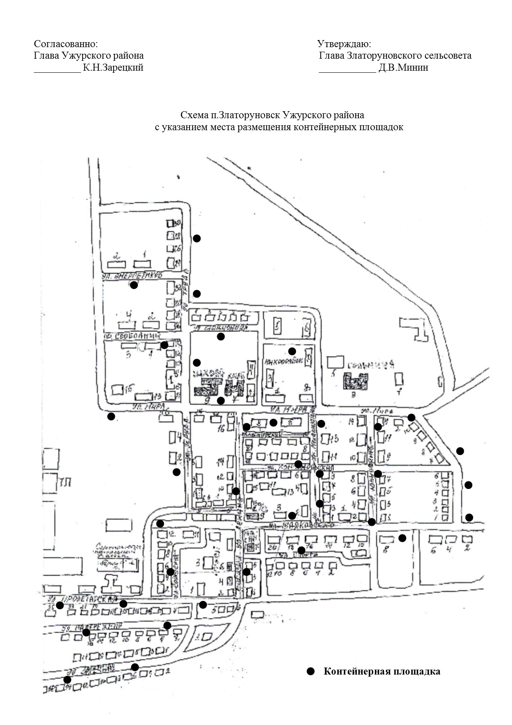

Схема п. Кутузовка
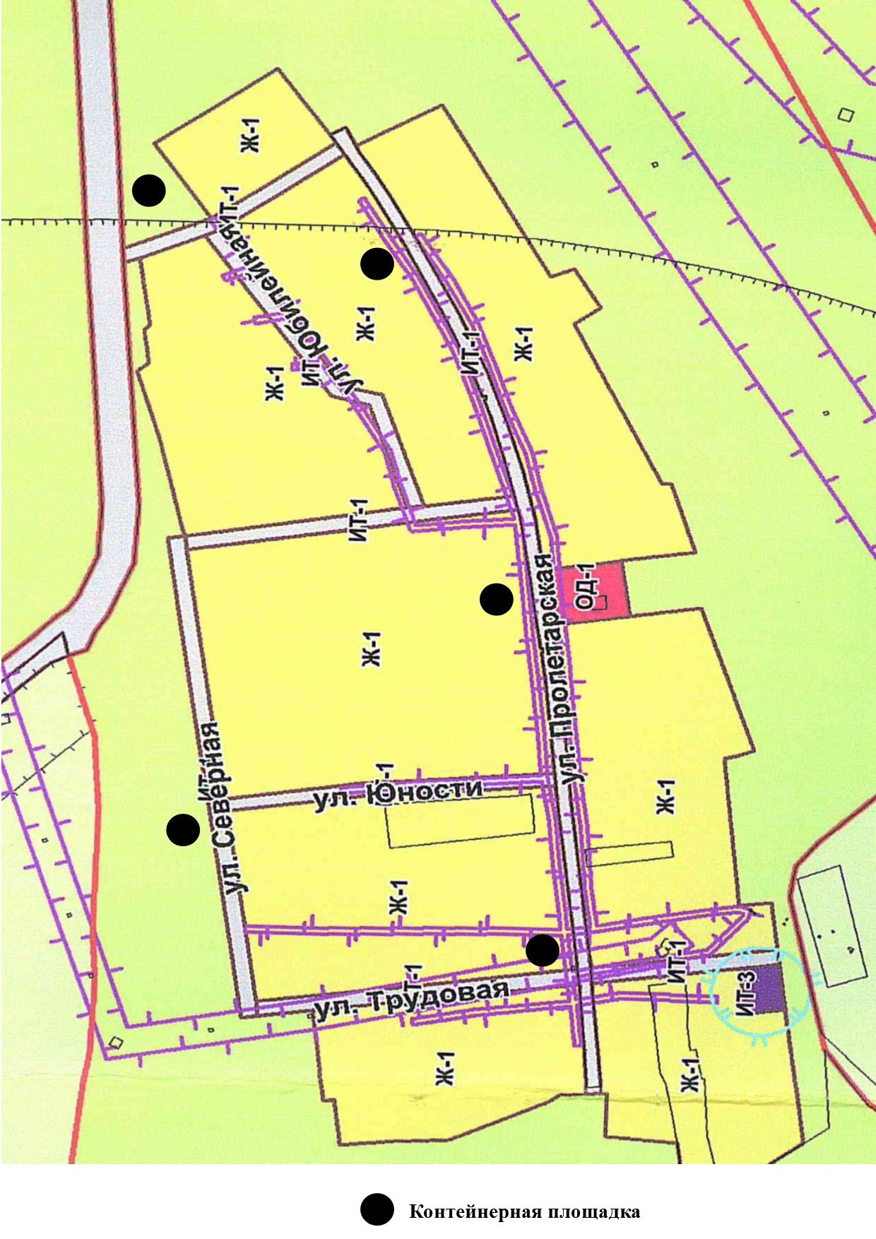

Схема п. Солбатский
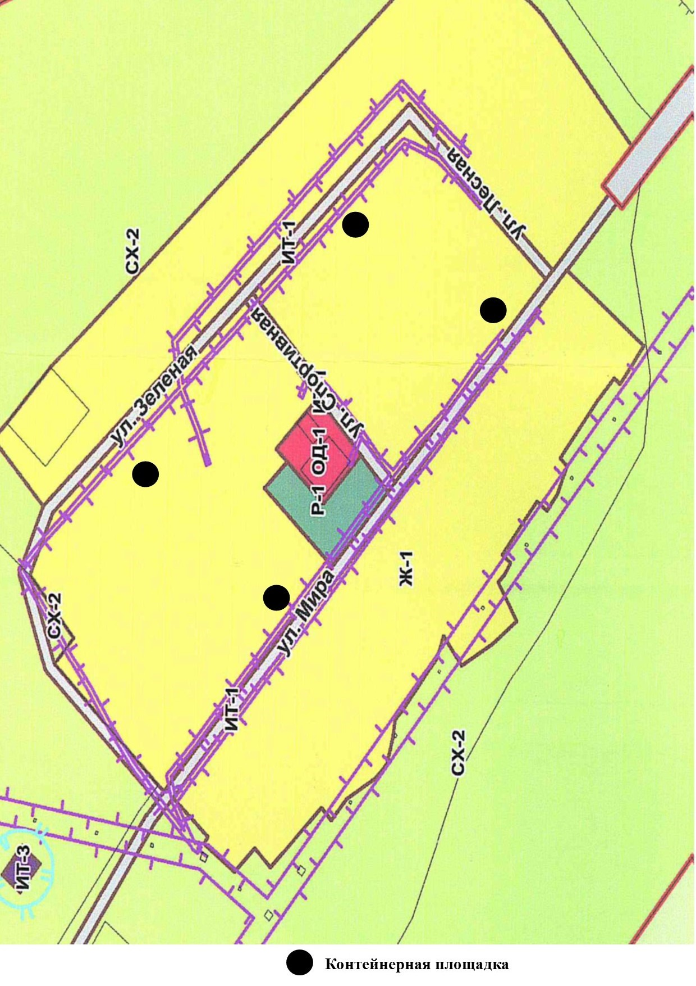

Схема п. Сухая Долина
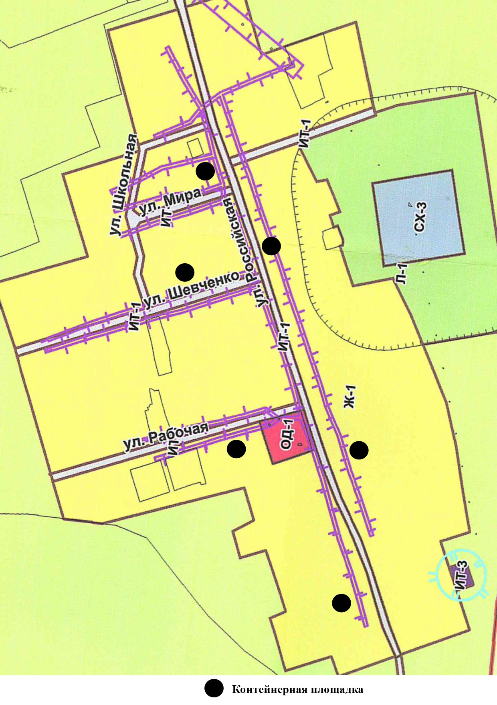

Схема п. Учум

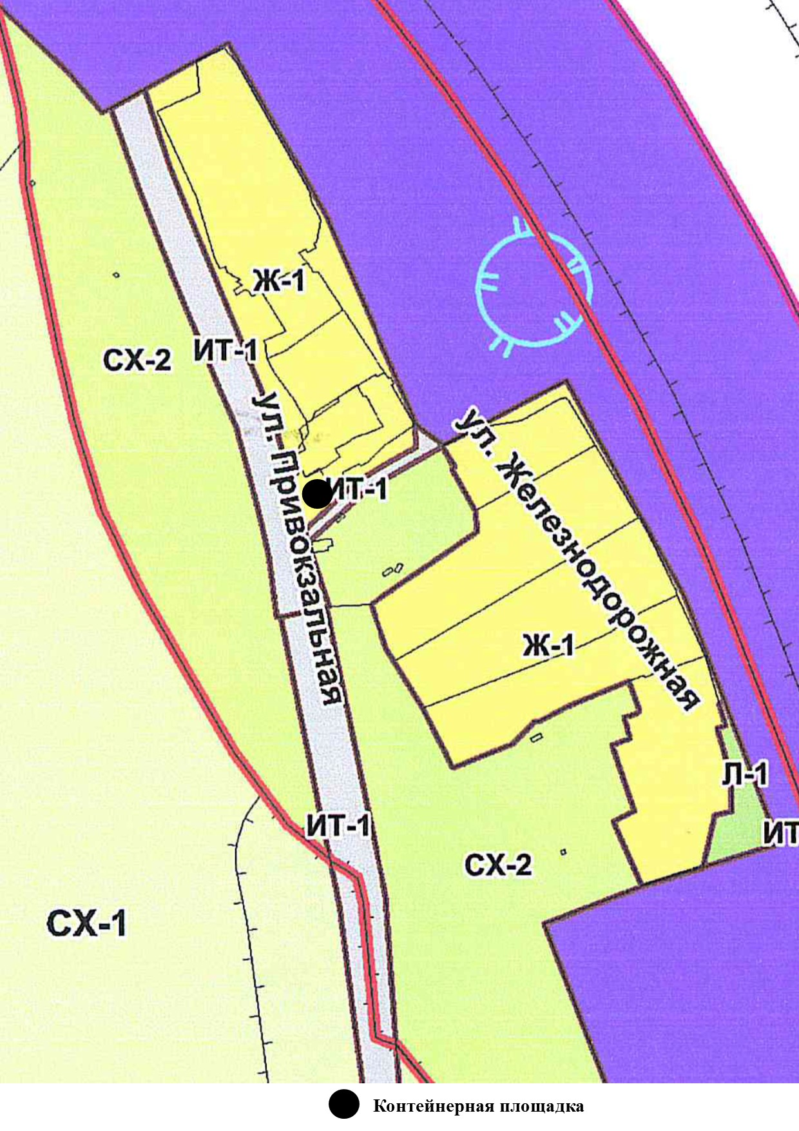

График (маршрут)
Следования спецавтотранспорта в целях сбора и вывоза отходов от населения частного сектора, микрорайона на территории Златоруновского сельсовета

№ п/п | Место сбора ТКО | Периодичность вывоза
1 | п. Солбатский, ул. Зеленая, 2 | Вторник, пятница
2 | п. Солбатский, ул. Мира, 17 | Вторник, пятница
3 | п. Солбатский, ул. Мира, 11 (за зданием клуба) | Вторник, пятница
4 | п. Солбатский, ул. Мира, 1 | Вторник, пятница
5 | п. Кутузовка, ул. Юбилейная, напротив дома № 1 | Вторник, пятница
6 | п. Кутузовка, ул. Северная напротив дома № 3 | Вторник, пятница
7 | п. Кутузовка, ул. Трудовая, между домами № 3 и №5 | Вторник, пятница
8 | п. Кутузовка, ул. Пролетарская, 13 (напротив магазина) | Вторник, пятница
9 | п. Кутузовка, ул. Пролетарская напротив дома № 2 | Вторник, пятница
10 | п. Сухая Долина, ул. Шевченко напротив дома №8 | Вторник, пятница
11 | п. Сухая Долина, ул. Российская, д.31 | Вторник, пятница
12 | п. Сухая Долина, ул. Российская, д.23 | Вторник, пятница
13 | п. Сухая Долина, ул. Российская, 18 (за зданием клуба) | Вторник, пятница
14 | п. Сухая Долина, ул. Российская, д.7 | Вторник, пятница
15 | п. Сухая Долина, ул. Российская, д.2 | Вторник, пятница
16 | п. Учум, возле остановки | Вторник, пятница
17 | п. Златоруновск, ул. Энергетиков, д. 2 | Вторник, пятница
18 | п. Златоруновск, ул. Труда, д.26 | Вторник, пятница
19 | п. Златоруновск, ул. Труда, д.16 | Вторник, пятница
20 | п. Златоруновск, ул. Труда, д.2 | Вторник, пятница
21 | п. Златоруновск, ул. Стадионная напротив д. №3 | Вторник, пятница
22 | п. Златоруновск, ул. Мира д. 15 | Вторник, пятница
23 | п. Златоруновск, ул. Мира напротив д.14 | Вторник, пятница
24 | п. Златоруновск, микрорайон между домами № 5, №6, №7, №8 | Вторник, пятница
25 | п. Златоруновск, пер. Конторский, напротив дома № 4 | Вторник, пятница
26 | п. Златоруновск, ул. Маяковского, между д.5 и д.7 | Вторник, пятница
27 | п. Златоруновск, ул. Маяковского, д.18 | Вторник, пятница
28 | п. Златоруновск, ул. Маяковского, д.20 | Вторник, пятница
29 | п. Златоруновск, ул. Маяковского, д.4 | Вторник, пятница
30 | п. Златоруновск, ул. Ленина, д. 16 | Вторник, пятница
31 | п. Златоруновск, ул. Ленина, д. 10 | Вторник, пятница
32 | п. Златоруновск, ул. Ленина, 3 | Вторник, пятница
33 | п. Златоруновск, ул. Советская, д.4 | Вторник, пятница
34 | п. Златоруновск, ул. Пролетарская, д.3 | Вторник, пятница
35 | п. Златоруновск, ул. Пролетарская, д.21а | Вторник, пятница
36 | п. Златоруновск, ул. Пролетарская, 31 | Вторник, пятница
37 | п. Златоруновск, ул. Набережная, д. 4 | Вторник, пятница
38 | п. Златоруновск, ул. Набережная, д. 12 | Вторник, пятница
39 | п. Златоруновск, ул. Заречная, д.6 | Вторник, пятница
40 | п. Златоруновск, ул. Заречная, д. 14 | Вторник, пятница
41 | п. Златоруновск, ул. Спорта, д.8 | Вторник, пятница
42 | п. Златоруновск, ул. Механизаторов, д.13 | Вторник, пятница
43 | п. Златоруновск, ул. Юбилейная, д.2 | Вторник, пятница
44 | п. Златоруновск, ул. Юбилейная, д. 8 | Вторник, пятница
45 | п. Златоруновск, ул. Юбилейная, д. 11 | Вторник, пятница
46 | п. Златоруновск, ул. Солнечная, д.3 | Вторник, пятница
47 | п. Златоруновск, ул. Солнечная, д.7 | Вторник, пятница
48 | п. Златоруновск, ул. Солнечная, д. 10 | Вторник, пятница
49 | п. Златоруновск, территория кладбища | Вторник, пятница

Маршрут вывоза ТКО с территории Златоруновского сельсовета

№ п/п | Место сбора ТКО
1 | п. Солбатский, ул. Зеленая, 2
2 | п. Солбатский, ул. Мира, 17
3 | п. Солбатский, ул. Мира, 11 (за зданием клуба)
4 | п. Солбатский, ул. Мира, 1
5 | п. Кутузовка, ул. Юбилейная, напротив дома № 1
6 | п. Кутузовка, ул. Северная напротив дома № 3
7 | п. Кутузовка, ул. Трудовая, между домами № 3 и №5
8 | п. Кутузовка, ул. Пролетарская, 13 (напротив магазина)
9 | п. Кутузовка, ул. Пролетарская напротив дома № 2
10 | п. Сухая Долина, ул. Шевченко напротив дома №8
11 | п. Сухая Долина, ул. Российская, д.31
12 | п. Сухая Долина, ул. Российская, д.23
13 | п. Сухая Долина, ул. Российская, 18 (за зданием клуба)
14 | п. Сухая Долина, ул. Российская, д.7
15 | п. Сухая Долина, ул. Российская, д.2
16 | п. Учум, возле остановки
17 | п. Златоруновск, ул. Энергетиков, д.2
18 | п. Златоруновск, ул. Труда, д.26
19 | п. Златоруновск, ул. Труда, д.16
20 | п. Златоруновск, ул. Труда, д.2
21 | п. Златоруновск, ул. Стадионная напротив д. №3
22 | п. Златоруновск, ул. Мира, д.15
23 | п. Златоруновск, ул. Мира напротив д.14
24 | п. Златоруновск, микрорайон между домами № 5, №6, №7, №8
25 | п. Златоруновск, пер. Конторский, напротив дома № 4
26 | п. Златоруновск, ул. Маяковского, д.20
27 | п. Златоруновск, ул. Маяковского, д.4
28 | п. Златоруновск, ул. Маяковского, между д.5 и д.7
29 | п. Златоруновск, ул. Маяковского, д.4
30 | п. Златоруновск, ул. Ленина, д. 16
31 | п. Златоруновск, ул. Ленина, д. 10
32 | п. Златоруновск, ул. Ленина, 3
33 | п. Златоруновск, ул. Советская, д.4
34 | п. Златоруновск, ул. Пролетарская, д.3
35 | п. Златоруновск, ул. Пролетарская, д.21а
36 | п. Златоруновск, ул. Пролетарская, 31
37 | п. Златоруновск, ул. Набережная, д. 4
38 | п. Златоруновск, ул. Набережная, д. 12
39 | п. Златоруновск, ул. Заречная, д.6
40 | п. Златоруновск, ул. Заречная, д. 14
41 | п. Златоруновск, ул. Спорта, д.8
42 | п. Златоруновск, ул. Механизаторов, д.13
43 | п. Златоруновск, ул. Юбилейная, д.2
44 | п. Златоруновск, ул. Юбилейная, д. 8
45 | п. Златоруновск, ул. Юбилейная, д. 11
46 | п. Златоруновск, ул. Солнечная, д.3
47 | п. Златоруновск, ул. Солнечная, д.7
48 | п. Златоруновск, ул. Солнечная, д. 10
49 | п. Златоруновск, территория кладбища

